Christian Amsler, Regierungspräsident
Vorsteher Erziehungsdepartement, Erziehungsdepartement, Herrenacker 3, CH-8200 Schaffhausen
Tel +41 52 632 71 95, Fax +41 52 632 76 00, e-Mail christian.amsler@ktsh.ch

Grusswort Regierungspräsident Christian Amsler zu 100 Jahre Berufswesen Georg Fischer

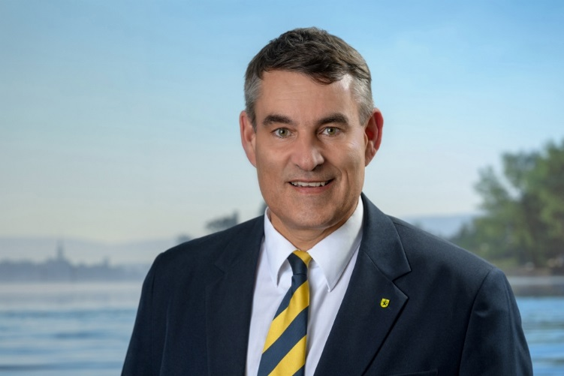
Als Mann der Pädagogik, von Bildung und Weiterbildung ist es für mich eine der schönsten Aufgabe des Lebens, jungen Menschen etwas fürs Leben weiterzugeben, ihnen bei der Berufsfindung zu helfen, sie beim Lernen zu unterstützen und sie bei der Berufsausbildung sanft anzuleiten.

Gut ausgebildete Fach- und Führungskräfte sind das A und O für den Denk- und Werkplatz Schweiz. Sie sind eine entscheidende Voraussetzung dafür, dass unser Land zu den wettbewerbsfähigsten Ländern zählt. Damit qualifizierte Berufsleute in ausreichender Zahl und mit den richtigen Kompetenzen zur Verfügung stehen, setzt die Schweiz auf einen Mix an Bildungswegen: Akademische Bildung und Berufsbildung decken verschiedene Bedürfnisse ab und ergänzen sich im Schweizer System optimal.

Von besonderer Bedeutung ist die Berufslehre: die duale berufliche Grundbildung, wofür sich rund zwei Drittel aller Jugendlichen nach der obligatorischen Schulzeit entscheiden. Sie setzen damit auf eine starke Karte: Das Schweizer Bildungssystem ist heute so ausgestaltet, dass es für alle Karrieremöglichkeiten und weiterführende Ausbildungen bietet und den Anschluss an den Arbeitsmarkt sichert.

Mit Lernen und Arbeiten im Betrieb sowie Unterricht in der Berufsfachschule bietet das duale Berufsbildungssystem die optimale Verbindung von Theorie und Praxis. Ausgebildete Berufsleute besitzen die am Markt geforderten Berufsqualifikationen, sind flexibel und haben auf dem Arbeitsmarkt beste Chancen.

Der Schaffhauser Weltkonzern Georg Fischer hat die Förderung des eigenen Berufsnachwuchses immer sehr hoch geschrieben. Lieber Yves, der Schaffhauser Regierungsrat bedankt sich herzlich für das grossartige Engagement von Georg Fischer in der Ausbildung von jungen Berufsleuten. Es ist dies eine der edelsten Aufgaben eines Betriebes.

Selber habe ich als Prorektor der Pädagogischen Hochschule Schaffhausen rund 14 Jahre meines Berufsleben in der ehemaligen Werkschule von +GF+ auf dem Ebnat verbringen dürfen. Dort war noch der Stallgeruch der Historie der +GF+ Berufsausbildung zu riechen. Beeindruckt war ich von der Rampe in die Tiefgarage beim Hombergerhaus-Parkplatz und die unglaublich vielen Garderobenschränke im Untergeschoss. Dort sind die GF Lehrlinge mit dem Blaumann auf Mopeds und Velos reingefahren, haben sich umgezogen, die Schule besucht, um sich dann nachher wieder in die Arbeitskluft zu stürzen, um ins Werk zurückzukehren. So manche Schaffhauserin oder Schaffhauser können da Geschichten erzählen.

Die Berufsbildung ist ein Erfolgsmodell – und soll es bleiben. Dazu muss sie fit sein für die Herausforderungen der Zukunft. Das bedeutet: Sie muss Antworten liefern auf Megatrends wie die Digitalisierung, die zunehmende berufliche Mobilität und Flexibilität, die steigenden Anforderungen und die Globalisierung.
Die Berufsbildung bestehend aus Berufslehre, Berufsmaturität, höherer Berufsbildung und berufsorientierter Weiterbildung darf selbstbewusst in die Zukunft blicken. Ihre Stärken – Nähe zum Arbeitsmarkt, Dualität, Verbundpartnerschaft – überzeugen und sorgen für die nachhaltige Verankerung in Wirtschaft und Gesellschaft. Das ist eine solide Grundlage für die weitere Entwicklung. Auch bei Georg Fischer!

Herzliche Gratulation zu 100 Jahre Engagement für die jungen Schaffhauserinnen und Schaffhauser Berufsleute!

